4. Descrição dos Resultados

4.1. Indicadores por objetivos
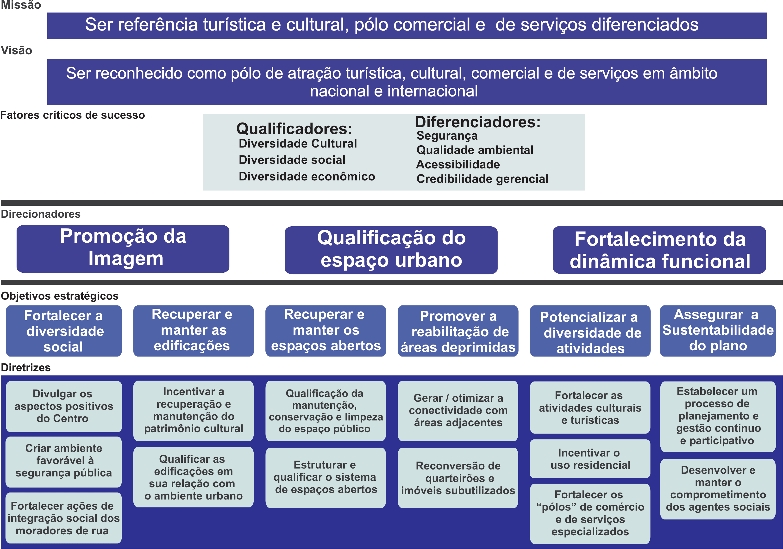
A Utilização de indicadores de desempenho visa possibilitar o monitoramento do alcance de metas, objetivos, de forma a fundamentar os processos de tomada de decisão. Para o acompanhamento do alcance dos objetivos foram selecionados indicadores qualitativos e quantitativos para cada Objetivo Estratégico a seguir relacionados:

Objetivo Estratégico: Fortalecer a diversidade social

Atributos, resultados desejados:

  - Ambiente seguro para uso da população em geral
  - Inclusão social da população em condições de vulnerabilidade (moradores de rua, mendigos, drogaditos...)
  - Atividades e estabelecimentos informais controlados
  - Imagem positiva do Centro Histórico

Indicadores qualitativos:

- Percepção da população com relação a imagem do Centro Histórico - pesquisa de opinião a ser contratada.
Este indicador deverá medir o grau de satisfação da sociedade com relação a imagem de segurança e condições de convivência social.

- Avaliação técnica das condições sociais da população em situação de vulnerabilidade no Centro - diagnóstico a ser realizado pela equipe técnica da prefeitura

Indicadores quantitativos:

- Inclusão social, número de Morador de rua
Deverá medir a promoção da inclusão social através de Programas e Ações de assistência social do município

- Segurança: Nº / tipo de ocorrências
Deverá medir o número de ocorrências registradas na SSP (furto, assaltos, arrombamentos,...)

Objetivo Estratégico: Recuperar e manter as edificações

Atributos, resultados desejados:

  - Reabilitação total do patrimônio cultural tombado
  - Imóveis inventariados pela EPAHC recuperadas e utilizadas com utilização compatível e sustentável
  - Imóveis (atualmente degradados, descaracterizados e ociosos) fisicamente recuperados e funcionalmente ativos
  - Edificações do centro da cidade uma aparência saudável (limpo, conservado e despoluído) com utilização compatível e sustentável

Indicadores qualitativos:

- Percepção da população com relação as condições das edificações do Centro Histórico - pesquisa de opinião a ser contratada.
Este indicador deverá medir o grau de satisfação da sociedade com relação as condições do patrimônio edificado da área central.

- Avaliação técnica das condições das edificações - diagnóstico a ser realizado pela equipe técnica da prefeitura, o qual deverá conter pelo menos os seguintes itens:

  - O percentual de imóveis tombados em bom estado de conservação. de conservação.
  - O percentual de imóveis inventariados em bom estado
  - Percentual de imóveis em bom estado de conservação
  - O percentual de imóveis com veículos de divulgação em situação regular

Objetivo Estratégico: Recuperar e manter os espaços abertos

Atributos, resultados desejados:

  - Mobilário urbano de qualidade e adequadamente implantado e permanentemente conservado
  - Arborização e vegetação manejadas
  - Percursos temáticos implantados
  - Acessibilidade universal garantida em todo o espaço público
  - Monumentos e obras artísticas restaurados e permanentemente conservadas

Indicadores qualitativos:

- Percepção da população com relação as condições do espaço público - pesquisa de opinião a ser contratada.
Este indicador deverá medir o grau de satisfação da sociedade com relação as condições do espaço público da área central.

- Avaliação técnica das condições do espaço público - diagnóstico a ser realizado pela equipe técnica da prefeitura, o qual deverá conter pelo menos os seguintes itens:

  - vias com mobiliário urbano adequadamente ordenado
  - árvores adequadamente manejadas
  - cruzamentos com acessibilidade - rampas implantadas adequadamente
  - monumentos e obras artísticas restauradas e conservadas
  - varrições das vias
  - varrições das praças
  - Pontos de iluminação em funcionamento

Indicador quantitativo:

- Praças restauradas, recuperadas e urbanizadas
Este indicador deverá medir o número de praça recuperadas ou restauradas em relação a o número total de praças a serem recuperadas no centro.

Objetivo Estratégico: Promover a reabilitação de áreas deprimidas

Atributos, resultados desejados:

  - Prédios ociosos ocupados
  - Inexistência de estacionamentos provisórios
  - Vazios urbanos eliminados

Indicadores quantitativos:

- Número de Terrenos baldios / não-edificados
Será medido mediante levantamento o número de imóveis não edificados em relação a situação inicial verificada no banco de dados da SPM

- Número de estacionamentos provisórios
Será medido mediante levantamento in loco o número de imóveis utilizados com estacionamentos provisórios em relação a situação inicial verificada no banco de dados da SPM

- Número de Imóveis ociosos / subutilizados
Será medido mediante levantamento in loco o número de imóveis subutilizados em relação a situação inicial verificada no banco de dados da SPM

- Novas economias
Será medido mediante pesquisa ao Cadastro Técnico Municipal (CTM) o número de economias residenciais e comerciais em relação a situação inicial verificada no banco de dados da SPM

Objetivo Estratégico: Potencializar a diversidade de atividades

Atributos, resultados desejados:

  - Atividades culturais e de lazer plenamente utilizadas
  - Atividade turística ampliada
  - Pólos de comérco e serviços especializados reconhecidos
  - Uso residencial ampliado

Indicadores qualitativos:

- Percepção da população com relação ao comércio e serviço especializado e as atividades culturais e de lazer disponíveis no Centro Histórico
Este indicador deverá medir o grau de conhecimento e de satisfação da sociedade com relação as atividades econômicas, culturais, de lazer e turismo da área central.

- Avaliação técnica sobre o incremento das atividades desenvolvidas - diagnóstico a ser realizado pela equipe técnica da prefeitura, o qual poderão conter os seguintes itens:

  - Incremento do ISSQN
  - Eventos culturais realizados
  - Usuários dos equipamentos culturais
  - Ocupação na rede hoteleira do Centro Histórico
  - Unidades residenciais e comerciais ofertadas no mercado
  - Valor do metro quadrado para venda ou aluguel de imóveis

Objetivo Estratégico: Assegurar a Sustentabilidade do plano

Atributos, resultados desejados:

  - Continuidade do projeto Viva o Centro
  - Agentes sociais comprometidos com o processo de reabilitação do centro
  - Transversalidade nas decisões (e no gerenciamento)
  - Disponibilidade de recursos para investimentos

Indicadores quantitativos:

- Investimento público em ações do plano
Será medido o valor total de investimento público em ações vinculadas a reabilitação da área central relacionadas no Plano Pluri Anual (PPA) do município.

- Investimento privado / parcerias em ações do plano
Este indicador visa verificar o nível de crescimento do investimento privado na área central. Deverá medir o valor investido em parcerias estabelecidas em projetos de interesse do município.

- Nº de ações relativo ao plano, em andamento
Este indicador visa verificar o nível de comprometimento do município com a realização de ações relacionadas a reabilitação da área central.

4.2. Macroações

O Plano Operacional visa organizar as ações implementadas ou a implementar a partir da definição de uma estrutura operacional que efetive a estratégia explicitando claramente o conjunto de medidas e projetos a seguir e o seu impacto sobre os objetivos.

A estrutura operacional tem um nível de flexibilidade e mutabilidade significativa em relação a sua estrutura conceitual. Por esta razão o conjunto de macroações presentes está sujeito a reformulações que deverão, no entanto, respeitar as diretrizes estratégicas aqui definidas.

MACROAÇÃO1
Conscientização e divulgação dos valores culturais

Um dos fatores que põe em perigo o acervo cultural de uma sociedade é a falta de consciência do valor que tem seu patrimônio como elemento constitutivo de sua memória. A conscientização ambiental e patrimonial estabelece bases sociais para uma nova relação, uma nova forma de enxergar o centro, com o reconhecimento de seus valores histórico culturais.

Finalidade

- Concientizar, sensibilizar e difundir a importância do patrimônio, incenivando sua valorização e cuidado
- Divulgar os diversos atrativos e as melhorias no setor
- Envolver a paricipação cidadã como elemento fundamental para a formulação das ações.

MACROAÇÃO 2
Integração social e segurança pública
A diversidade é uma característica do bairro, que abriga pessoas de diferentes grupos sociais, com características diferenciadas e únicas, que remetem para a necessidade de um ambiente socialmente heterogêneo e economicamente dinâmico. Atuar na integração econômica e social e nos mecanismos de controle da Segurança Púbica é fundamental para garantir a permanência e convívio harmonioso.

Finalidade

- Dar suporte a um sistema integrado de segurança eficiente e regular com a busca de parcerias institucionais junto à sociedade civil e entidades comerciais
- Monitorar e divulgar as condições de segurança no Centro e desmistificar a imagem de insegurança absorvida pelo público usuário
- Promover a abordagem integrada e sistemática aos moradores de rua com a manutenção das iniciativas de ponta dentro do processo de inclusão social
- Conter atividades irregulares ou informais nos espaços públicos e privados com fiscalização sistemática

MACROAÇÃO 3
Manutenção e conservação do espaço público

Garantir que o espaço público e o patrimônio edificado sejam qualificados, mantidos e utilizados adequadamente é fundamental para a reabilitação do Centro Histórico. Atuar sobre o espaço público promovendo ações diferenciadas de manutenção e conservação para criar um ambiente favorável à qualidade de vida dos moradores e dos usuários e motivar a iniciativa privada a executar melhorias, tanto no espaço público quanto no privado urbano.

Finalidade

- Eficientizar, modernizar e intensificar os serviços de manutenção e limpeza
- Otimizar a conserção e manutenção dos passeios e elementos que o compõem

MACROAÇÃO 4
Melhoramentos no ambiente urbano

O ambiente urbano assume um papel importante como marco e contenedor das atividades econômicas e sociais, sendo necessário sua conservação e valorização. As benfeitorias permitem que o bem patrimonial nao se perca ou deprecie, evitam o processo de detioraçào, as mas condições de uso e as intervenções indequadas.

Finalidade

- Melhorar a qualidade paisagística e ambiental do espaço urbano, ampliar a oferta de espaços verdes públicos, e disciplinar, regulamentar e manter o mobiliário urbano e infra-estrutura aparente
- Qualificar as edificações em sua relação com o ambiente urbano, poluição visual e condições das fachadas
- Promover a preservação e recuperação de monumentos e lugares significativos, intermediar e participar de ações concertadas para este fim.

MACROAÇÃO 5
Promoção das Atividades econômicas, residenciais, turísticas e culturais

A presença de “vida urbana” é importante na consolidação da reabilitação do Centro Histórico, bairro da diversidade econômica e social. A promoção de aividades que garantam sua plena utilização, tanto em edifícios como nos espaços públicos, é necessária como forma de evitar seu decaimento, degradação e perda de valor para a população,

Finalidade

- Promover a valorização das atividades existentes no centro, considerando-se a variedade de comércio e serviços diferenciados e exclusivos
- Articular a implementação de novas iniciativas de caráter cultural, captação de eventos culturais bem como o apoio e participação ativa na implementação de novos espaços de cultura e lazer.
- Promover o turismo na área central través da divulgação de eventos, sinalização e roteiros especialmente elaborados
- Buscar instrumentos de incentivo ao incremento da atividade residencial através da reciclagem e ocupação de imóveis subutilizados

MACROAÇÃO 6
Revitalização de áreas e imóveis subutilizados

Preservar e valorizar o patrimônio construído permitindo usos e intervenções adequadas, incentivando atividades associadas aos bens de interesse cultural que evitem os processos de deterioração. Determinados quarteirões concentram imóveis subutilizados e degradados, indicando a necessidade de projetos especiais de transformação urbanística, com diretrizes de uso e ocupação do solo diferenciadas.

Finalidade

- Dar suporte ao desenvolvimento de projetos e ações de reconversão de imóveis e áreas degradadas e subutilizadas.

MACROAÇÃO 7
Otimização do transporte e circulação

O Centro Histórico é a região da cidade com maior acessibilidade por transporte coletivo. No entanto o sistema operacional ocasiona grande concentração de terminais de embarque e desembarque, gerando conflitos na microacessibilidade e poluição ambiental. A circulação viária contingenciada e poucas opções de estacionamento, dificultam o deslocamento veicular e contribuem para a falta de animação noturna por falta de acesso a locais significativos do Centro

Finalidade

- Reduzir o impacto do transporte coletivo sobre o ambiente urbano
- Melhorar as condições de embarque e desembarque dos usuários
- Complementar a estrutura viária provendo maior fluidez e acesso ao centro
- Dar suporte a implementação de estacionamentos públicos e privados

MACROAÇÃO 8
Implementação e monitoramento de ações

A forma de gestão desejada aponta para o estabelecimento de uma Unidade Executora do Projeto que permita estabelecer mecanismos de comunicação mais abertos e diretos. A mesma deve integrar-se ao processo de planejamento e modalidades da administração do município.

Finalidade

- Monitorar e gerenciar a implementação de ações na área central
- Coordenar e articular tarefas tanto com organismos da administração pública como com empresas, associações civis e com a população local

4.3. Impacto das Macroações sobre os Objetivos Estratégicos

4.4. Quadro de ações

